Pakiet 1 – Jednorazowe czujniki saturacji dla noworodków, opaski na rzep oraz pulsoksymetry

Specyfikacja asortymentowo-cenowa

Lp. | Asortyment | Nazwa handlowa /typ/ symbol | Nr katalog. | Producent | Ilość | Cena jednostk.  netto | Wartość netto | Podatek VAT i % podatku | Wartość brutto | Termin ważności | Próbki
1 | Czujnik pomiarowy saturacji dla jednego pacjenta, sterylny, nie zawierający lateksu, samoprzylepny dla noworodków poniżej 3 [kg] lub dorosłych powyżej 40 [kg], w kształcie "L" - sensor kompatybilny z technologią OxiMax, kalibrowany cyfrowo i analogowo |  |  |  | 700 |  |  |  |  |  | 1 próbka
2 | Czujnik pomiarowy saturacji dla jednego pacjenta, sterylny, nie zawierający lateksu, bezklejowy, hypoalergiczny dla szczególnie wrażliwej skóry, dla noworodków od 1,5 do 5 [kg], zapinany za pomocą 2 pasków (pasek z czujnikiem + stabilizator na kostkę), sensor kompatybilny z technologią OxiMax, kalibrowany cyfrowo |  |  |  | 300 |  |  |  |  |  | 1 próbka
3 | Opaska na rzep do czujników saturacji.  - Pasek mocujący do czujnika SpO2 wykonany z miękkiej gąbki o wymiarach 13,0x3,5 [cm] (± 10%) z dodatkowym rzepem.  - Strona wewnętrzna i zewnętrzna rzepu w różnych kolorach  pozwalające na rozpoznanie odpowiedniej strony i łatwą instalację.  - Minimum 3 otwory instalacyjne w rozstawie 3,0 [cm] (± 10%)  - Przeznaczony do użytku dla każdej grupy wiekowej pacjentów  - Szczelina w rzepie umożliwiająca przełożenie kabla czujnika w celu lepszego i stabilniejszego zamocowania |  |  |  | 1000 |  |  |  |  |  | 1 próbka
4 | Przewód łączący urządzenie z czujnikiem pomiarowym |  |  |  | 2 |  |  |  |  |  | X
5 | Pulsoksymetr dla noworodków, dzieci i dorosłych – zgodnie z załącznikiem 1A* |  |  |  | 5 |  |  |  |  | X** | X
 | RAZEM |  |  |  | X | X |  |  |  |  | X

* Do pakietu nr 1 należy dołączyć także załącznik nr 1A do SIWZ - Specyfikacja techniczna pulsoksymetrów.
** W pakiecie nr 1 Zamawiający w kryterium „Termin ważności / gwarancji” do średniej uwzględni wyłącznie pozycje 1 - 4. Szczegółowe zasady oceny poszczególnych kryteriów opisane są w punkcie 16.2 SIWZ.

Pakiet 2 – Jednopacjentowe mankiety do nieinwazyjnego pomiaru ciśnienia krwi u noworodków (1)

Specyfikacja asortymentowo-cenowa

Lp. | Asortyment | Nazwa handlowa /typ/ symbol | Nr katalog. | Producent | Ilość | Cena jednostk.  netto | Wartość netto | Podatek VAT i % podatku | Wartość brutto | Termin ważności | Próbki
1 | Mankiet do pomiaru ciśnienia krwi z pojedynczym wężykiem, obwód ramienia 4-8 cm dla noworodków, do użytku przez jednego pacjenta. Mankiet kompatybilny z kardiomonitorem Spacelabs UltraView SL2600, wyposażony w pasujący konektor, bez konieczności jego instalacji lub podmiany przez użytkownika |  |  |  | 20 szt. |  |  |  |  |  | 1 próbka
2 | Mankiet do pomiaru ciśnienia krwi z pojedynczym wężykiem, obwód ramienia 8-15 cm dla niemowląt, do użytku przez jednego pacjenta. Mankiet kompatybilny z kardiomonitorem Spacelabs UltraView SL2600, wyposażony w pasujący konektor, bez konieczności jego instalacji lub podmiany przez użytkownika |  |  |  | 20 szt. |  |  |  |  |  | X
3 | Mankiet do pomiaru ciśnienia krwi z pojedynczym wężykiem, obwód ramienia 6-11 cm dla noworodków, do użytku przez jednego pacjenta. Mankiet kompatybilny z kardiomonitorem Spacelabs UltraView SL2600, wyposażony w pasujący konektor, bez konieczności jego instalacji lub podmiany przez użytkownika |  |  |  | 80 szt. |  |  |  |  |  | X
4 | Mankiet do pomiaru ciśnienia krwi z pojedynczym wężykiem, obwód ramienia 7-13 cm dla niemowląt, do użytku przez jednego pacjenta. Mankiet kompatybilny z kardiomonitorem Spacelabs UltraView SL2600, wyposażony w pasujący konektor, bez konieczności jego instalacji lub podmiany przez użytkownika |  |  |  | 80 szt. |  |  |  |  |  | X
 | RAZEM |  |  |  | X | X |  |  |  |  | X

Pakiet 3 – Jednopacjentowe mankiety do nieinwazyjnego pomiaru ciśnienia krwi u noworodków (2)

Specyfikacja asortymentowo-cenowa

Lp. | Asortyment | Nazwa handlowa /typ/ symbol | Nr katalog. | Producent | Ilość |  | Cena jednostk.  netto |  | Wartość netto |  | Podatek VAT i % podatku |  | Wartość brutto |  | Termin ważności |  | Próbki
1 | Mankiet do pomiaru ciśnienia krwi z pojedynczym wężykiem, obwód ramienia 8-15 cm dla niemowląt, do użytku przez jednego pacjenta. Mankiet kompatybilny z kardiomonitorem COLIN BP-88, wyposażony w pasujący konektor, bez konieczności jego instalacji lub podmiany przez użytkownika |  |  |  | 20 szt. |  |  |  |  |  |  |  |  |  |  |  | X
2 | Mankiet do pomiaru ciśnienia krwi z pojedynczym wężykiem, obwód ramienia 6-11 cm dla niemowląt, do użytku przez jednego pacjenta. Mankiet kompatybilny z kardiomonitorem COLIN BP-88, wyposażony w pasujący konektor, bez konieczności jego instalacji lub podmiany przez użytkownika |  |  |  | 80 szt. |  |  |  |  |  |  |  |  |  |  |  | 1 próbka
3 | Mankiet do pomiaru ciśnienia krwi z pojedynczym wężykiem, obwód ramienia 7-13 cm dla niemowląt, do użytku przez jednego pacjenta. Mankiet kompatybilny z kardiomonitorem COLIN BP-88, wyposażony w pasujący konektor, bez konieczności jego instalacji lub podmiany przez użytkownika |  |  |  | 80 szt. |  |  |  |  |  |  |  |  |  |  |  | X
RAZEM |  |  |  |  |  | X |  | X |  |  |  |  |  |  |  |  |  | X

Pakiet 4 – Wielorazowe czujniki saturacji dla dorosłych (1)

Specyfikacja asortymentowo-cenowa

Lp. | Asortyment | Nazwa handlowa /typ/ symbol | Nr katalog. | Producent | Ilość | Cena jednostk.  netto | Wartość netto | Podatek VAT i % podatku | Wartość brutto | Okres gwarancji
1 | Czujnik pomiarowy saturacji wielorazowy dla pacjentów dorosłych (>40 kg) typu klips na palec w technologii Nellcor OxiMax. Kompatybilny z kardiomonitorami Spacelabs UltraView SL2700, SL2600 i Elance oraz pulsoksymetrami Nellcor N560 i Libra  Wtyk typu: 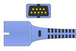 |  |  |  | 10
RAZEM |  |  |  |  | X | X

UWAGA

W przypadku gdy zaoferowany czujnik pomiarowy nie będzie wymieniony w instrukcji obsługi urządzeń wymienionych w pozycji 1 powyżej Wykonawca pokrywa wszelkie szkody mogące wystąpić na skutek używania zamienników, w tym przejmuje odpowiedzialność za ewentualne incydenty medyczne.

Pakiet 5 – Wielorazowe czujniki saturacji dla dorosłych (2)

Specyfikacja asortymentowo-cenowa

Lp. | Asortyment | Nazwa handlowa /typ/ symbol | Nr katalog. | Producent | Ilość | Cena jednostk.  netto | Wartość netto | Podatek VAT i % podatku | Wartość brutto | Okres gwarancji
1 | Czujnik pomiarowy saturacji wielorazowy dla pacjentów dorosłych (>40 kg) typu klips na palec. Niewymagający kabla adaptera (dopuszcza się czujniki wymagające kabla adaptera pod warunkiem, że w z każdym czujnikiem zostanie dostarczony adapter). Długość kabla min. 2,2 m. Kompatybilny z kardiomonitorami Goldway UT4000F  Wtyk: 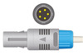 |  |  |  | 15
RAZEM |  |  |  |  | X | X

UWAGA

W przypadku gdy zaoferowany czujnik pomiarowy nie będzie wymieniony w instrukcji obsługi urządzenia wymienionego w pozycji 1 powyżej Wykonawca pokrywa wszelkie szkody mogące wystąpić na skutek używania zamienników, w tym przejmuje odpowiedzialność za ewentualne incydenty medyczne.

Pakiet 6 – Wielorazowe czujniki saturacji dla dorosłych (3)

Specyfikacja asortymentowo-cenowa

Lp. | Asortyment | Nazwa handlowa /typ/ symbol | Nr katalog. | Producent | Ilość | Cena jednostk.  netto | Wartość netto | Podatek VAT i % podatku | Wartość brutto | Okres gwarancji
1 | Czujnik pomiarowy saturacji wielorazowy dla pacjentów dorosłych (>40 kg) typu klips na palec w technologii Philips. Nie wymagający kabla adaptera (dopuszcza się czujniki wymagające kabla adaptera pod warunkiem, że w z każdym czujnikiem zostanie dostarczony adapter). Długość kabla min. 2,5 m. Kompatybilny z kardiomonitorami Goldway G40 i G60  Wtyk: 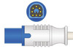 |  |  |  | 20
RAZEM |  |  |  |  | X | X
UWAGA

W przypadku gdy zaoferowany czujnik pomiarowy nie będzie wymieniony w instrukcji obsługi urządzenia wymienionego w pozycji 1 powyżej Wykonawca pokrywa wszelkie szkody mogące wystąpić na skutek używania zamienników, w tym przejmuje odpowiedzialność za ewentualne incydenty medyczne.

Pakiet 7 – Wielorazowe czujniki saturacji dla dorosłych (4)

Specyfikacja asortymentowo-cenowa

Lp. | Asortyment | Nazwa handlowa /typ/ symbol | Nr katalog. | Producent | Ilość | Cena jednostk.  netto | Wartość netto | Podatek VAT i % podatku | Wartość brutto | Okres gwarancji
1 | Czujnik pomiarowy saturacji wielorazowy dla pacjentów dorosłych (>20 kg) typu klips na palec, nie wymagający kabla adaptera (dopuszcza się czujniki wymagające kabla adaptera pod warunkiem, że z każdym czujnikiem zostanie dostarczony adapter). Długość kabla min. 3 m. Czujnik w technologii TruSignal GE. Kompatybilny z modułem GE E-PRESTN oraz E-PSMP-01.  Wtyk do monitora Blue Flat  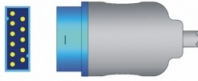 |  |  |  | 10
RAZEM |  |  |  |  | X | X

UWAGA

W przypadku gdy zaoferowany czujnik pomiarowy nie będzie wymieniony w instrukcji obsługi urządzenia wymienionego w pozycji 1 powyżej Wykonawca pokrywa wszelkie szkody mogące wystąpić na skutek używania zamienników, w tym przejmuje odpowiedzialność za ewentualne incydenty medyczne.

Pakiet 8 – Wielorazowe czujniki saturacji dla dorosłych (6)

Specyfikacja asortymentowo-cenowa

Lp. | Asortyment | Nazwa handlowa /typ/ symbol | Nr katalog. | Producent | Ilość | Cena jednostk.  netto | Wartość netto | Podatek VAT i % podatku | Wartość brutto | Okres gwarancji
1 | Czujnik pomiarowy saturacji wielorazowy dla pacjentów dorosłych (>40 kg) typu klips na palec, nie wymagający kabla adaptera (dopuszcza się czujniki wymagające kabla adaptera pod warunkiem, że z każdym czujnikiem zostanie dostarczony adapter). Długość kabla min. 2,5 m. Kompatybilny z kardiomonitorem Mindray iPM9800.  Gniazdo po stronie monitora: 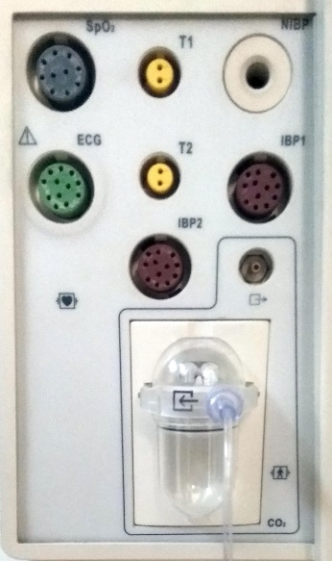 |  |  |  | 7
RAZEM |  |  |  |  | X | X
UWAGA

W przypadku gdy zaoferowany czujnik pomiarowy nie będzie wymieniony w instrukcji obsługi urządzenia wymienionego w pozycji 1 powyżej Wykonawca pokrywa wszelkie szkody mogące wystąpić na skutek używania zamienników, w tym przejmuje odpowiedzialność za ewentualne incydenty medyczne.
Pakiet 9 – Wielorazowe czujniki saturacji dla dorosłych (7)

Specyfikacja asortymentowo-cenowa

Lp. | Asortyment | Nazwa handlowa /typ/ symbol | Nr katalog. | Producent | Ilość | Cena jednostk.  netto | Wartość netto | Podatek VAT i % podatku | Wartość brutto | Okres gwarancji
1 | Czujnik pomiarowy saturacji wielorazowy dla pacjentów dorosłych (>40 kg) typu klips na palec, nie wymagający kabla adaptera (dopuszcza się czujniki wymagające kabla adaptera pod warunkiem, że z każdym czujnikiem zostanie dostarczony adapter). Długość kabla min. 2,5 m. Kompatybilny z kardiomonitorem Mindray BeneVision N1, N17, uMEC15.  Gniazdo po stronie monitora:  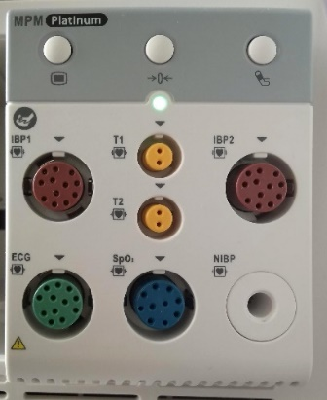 |  |  |  | 32
RAZEM |  |  |  |  | X | X
UWAGA

W przypadku gdy zaoferowany czujnik pomiarowy nie będzie wymieniony w instrukcji obsługi urządzenia wymienionego w pozycji 1 powyżej Wykonawca pokrywa wszelkie szkody mogące wystąpić na skutek używania zamienników, w tym przejmuje odpowiedzialność za ewentualne incydenty medyczne.

Pakiet 10 – Wielorazowe czujniki saturacji dla dorosłych (8)

Specyfikacja asortymentowo-cenowa

Lp. | Asortyment | Nazwa handlowa /typ/ symbol | Nr katalog. | Producent | Ilość | Cena jednostk.  netto | Wartość netto | Podatek VAT i % podatku | Wartość brutto | Okres gwarancji
1 | Czujnik pomiarowy saturacji wielorazowy dla pacjentów dorosłych (>30 kg) typu klips na palec. Długość kabla min. 0,9 m. Podłączany do kabla adaptera. Kompatybilny z technologią Masimo SET (Pulsoksymetr RAD8, Radical 7)  Wtyk czujnika:  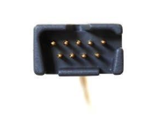 |  |  |  | 11
2 | Czujnik pomiarowy saturacji wielorazowy dla dzieci (waga 10-50kg) typu klips na palec. Długość kabla min. 0,9 m. Podłączany do kabla adaptera. Kompatybilny z technologią Masimo SET (Pulsoksymetr RAD8, Radical 7)  Wtyk czujnika: |  |  |  | 1
3 | Kabel pacjenta (adapter) wielorazowy, długość min. 2,5 m. Kompatybilny z czujnikami z pozycji 1 i 2 oraz z pulsoksymetrami RAD8, Radical 7.  Gniazdo monitora:  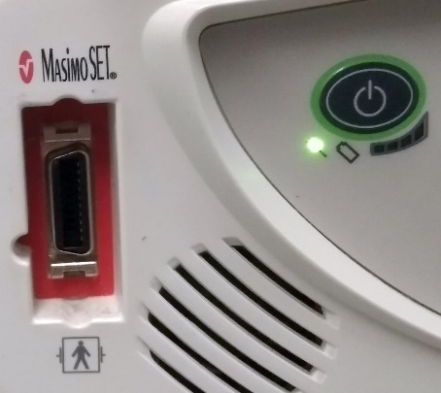 |  |  |  | 1
RAZEM |  |  |  |  | X | X

UWAGA

W przypadku gdy zaoferowany czujnik pomiarowy nie będzie wymieniony w instrukcji obsługi urządzeń wymienionych w pozycjach 1-3 powyżej Wykonawca pokrywa wszelkie szkody mogące wystąpić na skutek używania zamienników, w tym przejmuje odpowiedzialność za ewentualne incydenty medyczne.

Pakiet 11 – Kable EKG monitorujące do kardiomonitorów (1)

Specyfikacja asortymentowo-cenowa

Lp. | Asortyment | Nazwa handlowa /typ/ symbol | Nr katalog. | Producent | Ilość | Cena jednostk.  netto | Wartość netto | Podatek VAT i % podatku | Wartość brutto | Okres gwarancji
1 | Komplet 3 odprowadzeń EKG zakończonych klamrą, w kolorze IEC: czerwony, zielony, żółty. Odprowadzenia pojedyncze, nie połączone kostką. Kompatybilne z kardiomonitorami Spacelabs UltraView SL2700, SL2600 i Elance.  Gniazdo po stronie kabla monitora: 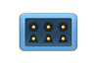 |  |  |  | 10 kpl.
2 | Kabel główny EKG 3 lub 5 odprowadzeń IEC. Kompatybilny z kardiomonitorami Spacelabs UltraView SL2700, SL2600 i Elance.  Wtyk do monitora: 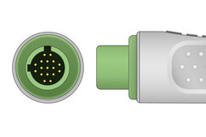 |  |  |  | 1
RAZEM |  |  |  |  | X | X

Pakiet 12 – Kable EKG monitorujące do kardiomonitorów (2)

Specyfikacja asortymentowo-cenowa

Lp. | Asortyment | Nazwa handlowa /typ/ symbol | Nr katalog. | Producent | Ilość | Cena jednostk.  netto | Wartość netto | Podatek VAT i % podatku | Wartość brutto | Okres gwarancji
1 | Komplet 3 odprowadzeń EKG zakończonych klamrą, w kolorze IEC: czerwony, zielony, żółty. Odprowadzenia pojedyncze, nie połączone kostką. Kompatybilne z kardiomonitorami Goldway UT4000F i G40.  Gniazdo po stronie pacjenta:  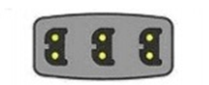 |  |  |  | 25 kpl.
2 | Kabel główny EKG 3 lub 5 odprowadzeń IEC. Kompatybilny z kardiomonitorami Goldway UT4000F i G40.  Wtyk po stronie monitora:  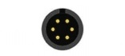 |  |  |  | 1
3 | Kabel kompletny EKG, 3 odprowadzenia zakończone klamrą, w kolorze IEC: czerwony, zielony, żółty. Kompatybilne z kardiomonitorami Goldway G60.  Gniazdo po stronie monitora:  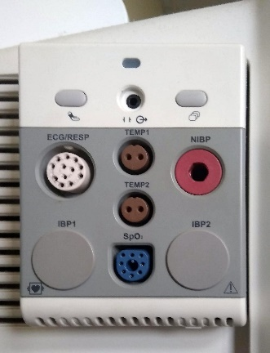 |  |  |  | 4
RAZEM |  |  |  |  | X | X

Pakiet 13 – Kable EKG monitorujące do kardiomonitorów (3)

Specyfikacja asortymentowo-cenowa

Lp. | Asortyment | Nazwa handlowa /typ/ symbol | Nr katalog. | Producent | Ilość | Cena jednostk.  netto | Wartość netto | Podatek VAT i % podatku | Wartość brutto | Okres gwarancji
1 | Komplet 5 odprowadzeń EKG zakończonych klamrą, w kolorze IEC: czerwony, zielony, żółty, biały, czarny. Odprowadzenia pojedyncze, nie połączone kostką lub zespolone. Kompatybilny z modułem GE E-PRESTN oraz E-PSMP-01  Gniazdo po stronie pacjenta:  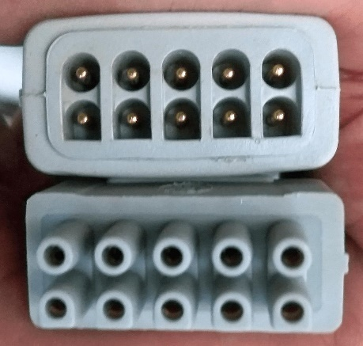 |  |  |  | 15 kpl.
2 | Kabel główny EKG 5 odprowadzeń IEC, dł. min. 3m. Kompatybilny z modułem GE E-PRESTN oraz E-PSMP-01.  Wtyk po stronie monitora:  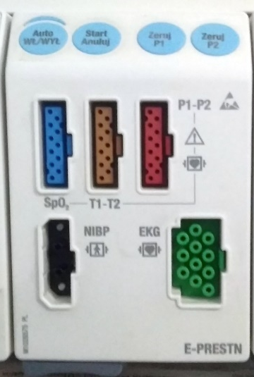 |  |  |  | 1
RAZEM |  |  |  |  | X | X

Pakiet 14 – Kable EKG monitorujące do kardiomonitorów (5)

Specyfikacja asortymentowo-cenowa

Lp. | Asortyment | Nazwa handlowa /typ/ symbol | Nr katalog. | Producent | Ilość | Cena jednostk.  netto | Wartość netto | Podatek VAT i % podatku | Wartość brutto | Okres gwarancji
1 | Komplet 3 odprowadzeń EKG zakończonych klamrą, w kolorze IEC: czerwony, zielony, żółty. Odprowadzenia pojedyncze, nie połączone kostką. Kompatybilny z kardiomonitorem Mindray iPM9800, BeneVision N1, N17, uMEC15..  Gniazdo po stronie pacjenta:  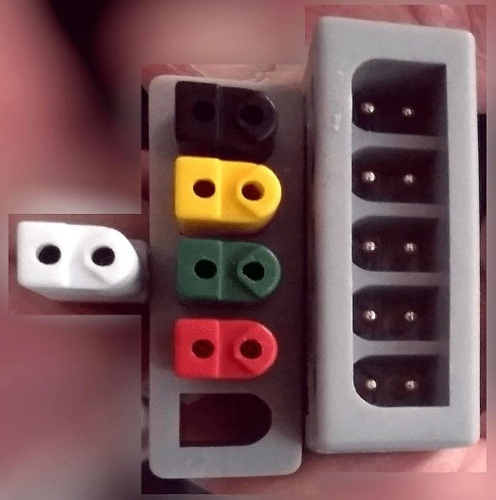 |  |  |  | 39 kpl.
2 | Kabel główny EKG 3 lub 5 odprowadzeń IEC, dł. min. 3m. Kompatybilny z kardiomonitorem Mindray iPM9800, BeneVision N1, N17, uMEC15.  Wtyk po stronie monitora: |  |  |  | 3
RAZEM |  |  |  |  | X | X

Pakiet 15 – Wielorazowe mankiety do pomiaru ciśnienia krwi (NIBP)

Specyfikacja asortymentowo-cenowa

Lp. | Asortyment | Nazwa handlowa /typ/ symbol | Nr katalog. | Producent | Ilość | Cena jednostk.  netto | Wartość netto | Podatek VAT i % podatku | Wartość brutto | Okres gwarancji | Próbki
1 | Mankiet NIBP dla dorosłych, w standardowym rozmiarze zgodnym z normami rozmiarowymi AAMI i AHA NIBP (obwód ramienia ok. 23 – 33cm), długi (wydłużony rzep 33 cm +/- 1 cm, całkowita długość mankietu 65cm +/- 1 cm), wielorazowy, 1 – żyłowy, łagodne brzegi; na mankiecie umieszczone informacje: data produkcji, rozmiar, oznaczenie miejsca założenia na ręce oraz linii tętniczej |  |  |  | 81 |  |  |  |  |  | 1 próbka
2 | Mankiet NIBP dla dorosłych, w dużym rozmiarze zgodnym z normami rozmiarowymi AAMI i AHA NIBP (obwód ramienia ok. 31 – 40 cm), wielorazowy, 1 – żyłowy, łagodne brzegi; na mankiecie umieszczone informacje: data produkcji, rozmiar, oznaczenie miejsca założenia na ręce oraz linii tętniczej |  |  |  | 10
3 | Mankiet NIBP dla dorosłych, w standardowym rozmiarze zgodnym z normami rozmiarowymi AAMI i AHA NIBP (obwód ramienia ok. 23 – 33cm), długi (wydłużony rzep 33 cm +/- 1 cm, całkowita długość mankietu 65cm +/- 1 cm), wielorazowy, 2 – żyłowy, łagodne brzegi; na mankiecie umieszczone informacje: data produkcji, rozmiar, oznaczenie miejsca założenia na ręce oraz linii tętniczej |  |  |  | 18
4 | Mankiet NIBP dla dorosłych, w dużym rozmiarze zgodnym z normami rozmiarowymi AAMI i AHA NIBP (obwód ramienia ok. 31 – 40 cm), wielorazowy, 2 – żyłowy, łagodne brzegi; na mankiecie umieszczone informacje: data produkcji, rozmiar, oznaczenie miejsca założenia na ręce oraz linii tętniczej |  |  |  | 4
 | RAZEM |  |  |  | X | X

Gwarancja min. 6 m-cy od daty dostawy!

Pakiet 16 – Czujnik O2 do aparatów do znieczulania Aespire i Aestiva

Specyfikacja asortymentowo-cenowa

Lp. | Asortyment | Nazwa handlowa /typ/ symbol | Nr katalog. | Producent | Ilość | Cena jednostk.  netto | Wartość netto | Podatek VAT i % podatku | Wartość brutto | Termin ważności
1 | Czujnik tlenu do aparatów do znieczulania GE Aespire 7100 oraz GE Aestiva 7100. Nr kat. M-10 lub równoważny. Zamawiający dopuszcza zamienniki. |  |  |  | 10
RAZEM |  |  |  |  | X | X

Termin ważności min. 12 miesiące od daty dostawy !

Pakiet 17 – Czujniki przepływu do aparatów do znieczulania Aespire i Aestiva

Specyfikacja asortymentowo-cenowa

Lp. | Asortyment | Nazwa handlowa /typ/ symbol | Nr katalog. | Producent | Ilość | Cena jednostk.  netto | Wartość netto | Podatek VAT i % podatku | Wartość brutto | Okres gwarancji
1 | Czujnik przepływu do aparatów do znieczulania GE Aespire 7100 oraz GE Aestiva 7100. Czujnik nie przeznaczony do sterylizacji parowej.  Nr kat. 2089610-001.  Zamawiający dopuszcza zamienniki. |  |  |  | 16
RAZEM |  |  |  |  | X | X

Gwarancja min. 6 m-cy od daty dostawy !!!

